Sejtről sejtre: szegedi kutatók új módszere mutatja meg, mitől lehet veszélyes egy baktérium
Miért lehet az egyik baktériumtörzs veszélyesebb a másiknál, és honnan tudjuk, hogy egy gyógyszer valóban kevésbé veszélyessé teszi-e a kórokozókat? Szegedi kutatók új, gépi tanuláson alapuló módszere, a MALVINA sejtről sejtre mutatja meg, hogyan jutnak be a baktériumok az emberi sejtekbe, milyen károsodást okoznak, és hogyan változik a viselkedésük más baktériumok vagy gyógyszerek jelenlétében. A nagy áteresztőképességű módszer a jövőben veszélyes baktériumtörzsek felismerésében, gyógyszerjelöltek vizsgálatában és új probiotikus megközelítések fejlesztésében is használható lehet.
Ha egy baktériumról el akarjuk dönteni, mennyire veszélyes, elsőre kézenfekvőnek tűnik a kérdés: el lehet-e pusztítani? A baktériumok és az antibiotikumok vizsgálatában az egyik alapvető kérdés hagyományosan az, hogy egy baktérium képes-e növekedni egy adott kezelés mellett. A baktérium vagy növekszik, vagy nem. A gyógyszer vagy megállítja, vagy nem.
Csakhogy egy fertőzés nem puszta túlélési verseny. Az is számít, hogyan viselkednek a baktériumok az emberi sejtek közelében. Bejutnak-e a sejtekbe? Sok sejtet érintenek, vagy néhányban halmozódnak fel nagy mennyiségben? Okoznak-e olyan DNS-károsodást, amely hosszabb távon gyulladáshoz, szövetkárosodáshoz vagy akár daganatos folyamatokhoz kapcsolódhat?
Ezeknek a kérdéseknek a vizsgálatára fejlesztettek ki új rendszert a HUN-REN Szegedi Biológiai Kutatóközpont és a Magyar Molekuláris Medicina Kiválósági Központ (HCEMM) kutatói. A módszer neve MALVINA, a Machine Learning-Based Virulence Interaction Analysis rövidítése. A rendszer fluoreszcensen megjelölt baktériumokat azonosít az emberi sejtekben, majd gépi tanulással elemzi a mikroszkópos képeket. Így egyszerre mérhető, hogy a baktériumok milyen hatékonyan jutnak be a sejtekbe, mennyire halmozódnak fel bennük, és milyen DNS-károsodást váltanak ki.
„A módszer egyik ereje, hogy sejtről sejtre látjuk a fertőzés részleteit. Meg tudjuk különböztetni, hogy sok sejtbe jut be kevés baktérium, vagy néhány sejtben halmozódik fel nagy mennyiség, és közben azt is látjuk, milyen károsodást okoznak” – mondta Bognár Bence, a tanulmány egyik első szerzője.
A MALVINA újdonsága nem egyszerűen abban rejlik, hogy részletesebb képeket készít a fertőzött sejtekről. A módszer azt változtatja meg, milyen kérdéseket lehet feltenni a baktériumok veszélyességéről. Eddig sokszor külön vizsgálták, hogy egy baktérium milyen hatékonyan jut be a sejtekbe, és milyen választ vagy károsodást vált ki bennük. A MALVINA ezeket a folyamatokat egyedi sejtek szintjén kapcsolja össze. Ha pedig a baktériumtörzs genetikai háttere is ismert, a megfigyelt viselkedés a genetikai eltérésekkel is összeköthető.
Ez azért fontos, mert ugyanaz a baktériummennyiség egészen más fertőzési képet jelenthet. Lehet, hogy a baktériumok sok sejtbe jutnak be, de minden sejtbe csak kevesen. Az is lehet, hogy csupán néhány sejt fertőződik, azokban viszont sok baktérium halmozódik fel. Egy átlagoló mérés ezt a két helyzetet könnyen hasonlónak mutathatja. A MALVINA viszont sejtről sejtre vizsgálja a fertőzést, ezért láthatóvá teszi ezeket a különbségeket.
„A kísérletek során az volt különösen izgalmas, hogy ugyanazon baktériumtörzs mellett is nagyon eltérően viselkedhetnek az egyes gazdasejtek. A módszerünk lehetővé tette, hogy ezeket a sejtről sejtre jelentkező különbségeket ne csak lássuk, hanem számszerűsítsük is” – mondta Kovács Terézia, a tanulmány egyik első szerzője.
Nem minden baktérium ugyanúgy veszélyes
A kutatók először négyféle E. coli baktériumtörzsön próbálták ki a módszert. Volt köztük ártalmatlan laboratóriumi törzs, betegségekhez társított, a sejtekbe hatékonyan bejutó törzs, valamint olyan is, amely DNS-károsító toxint termel.
A MALVINA megmutatta, hogy ezek nagyon eltérően viselkednek: van, amelyik sok sejtbe jut be, van, amelyik kevesebb sejtben halmozódik fel, és van, amelyik közben jelentősebb DNS-károsodást is okoz. Különösen kitűnt egy vastagbéldaganatos mintából izolált, daganatos folyamatokkal összefüggésbe hozható baktériumtörzs. Erős inváziós képességet mutatott: hatékonyan bejutott az emberi sejtek belsejébe, ott felhalmozódott, és közben DNS-károsodást is okozott.
„A módszer különlegessége, hogy ugyanabban az egyedi sejtben látjuk, mennyi baktérium jutott be, és közben azt is, milyen károsodást szenvedett a gazdasejt. Ez sokkal pontosabb képet ad a fertőzés következményeiről” – nyilatkozta Juhász Szilvia, a HCEMM Rák Mikrobiom Csoport vezetője, a tanulmány megosztott utolsó szerzője.
Amikor a baktériumok egymás viselkedését is befolyásolják
A baktériumok azonban ritkán élnek egyedül. A bélben, a nyálkahártyákon vagy egy fertőzött szövetben számos mikroba él egymás mellett, amelyek egymás viselkedésére is hatással lehetnek. A kutatók ezért azt is megvizsgálták, hogyan változik egy baktériumtörzs viselkedése, ha egy másik törzzsel együtt kerül az emberi sejtekre.
A különbség jelentős lehetett. Egy erősen invazív, gyulladásos bélbetegséggel kapcsolatba hozott E. coli törzs például elősegítette egy alapvetően ártalmatlan laboratóriumi törzs bejutását a sejtekbe. Mintha az egyik baktérium kinyitna egy ajtót, amelyen a másik is átjuthat. Más esetekben viszont versengés jelent meg: egy genotoxikus, vagyis DNS-károsító törzs képes volt visszafogni más, nem genotoxikus, de invazív törzsek sejtekbe jutását.
A colibactin egyes bélbaktériumok által termelt DNS-károsító anyag. A kutatók ezért arra is kíváncsiak voltak, hogy kizárólag az emberi sejtekre hat-e, vagy a baktériumok közötti versenyben is szerepet játszhat. Amikor kiiktatták a colibactintermelést, a baktérium kevésbé károsította az emberi sejteket, és riválisainak sejtekbe jutását is kevésbé tudta visszaszorítani. Ez jól példázza a kutatás egyik fontos eredményét: egy baktérium veszélyességét az is befolyásolhatja, milyen más mikrobák veszik körül.
Antibiotikum-paradoxon: kevesebb baktérium, mégis több fertőzött sejt
A kutatók ezután többféle vegyületet teszteltek, köztük antibiotikumokat és olyan szereket is, amelyek az emberi sejtek működésére hathatnak. Arra voltak kíváncsiak, hogyan változik a baktériumok viselkedése, amikor gyógyszerekkel találkoznak.
Az egyik legmeglepőbb eredmény az volt, hogy egy gyógyszer hiába pusztítja el a baktériumok 99.9%-át, a megmaradó baktériumok még veszélyesebben viselkedhetnek. Egyes kezelések mellett kevesebb baktérium maradt életben, mégis több emberi sejtet fertőztek meg. Ezért nem elég csak azt nézni, hány baktérium pusztul el – azt is vizsgálni kell, hogyan változik a viselkedésük.
A DNS-károsodásnál még fontosabb, hogy ne csak az átlagos változást nézzük. Ha egy kezelés után kisebb károsodást látunk, nem mindegy, hogy azért, mert kevesebb baktérium maradt életben, vagy azért, mert a túlélő baktériumok kevésbé károsítják a sejteket. A MALVINA ezt a különbséget is segít szétválasztani, mert ugyanabban a sejtben méri a baktériumok jelenlétét és a sejtkárosodást. Így egy gyógyszerről nemcsak azt láthatjuk, mennyire pusztítja a baktériumokat, hanem azt is, hogy megváltoztatja-e azt, ahogyan a túlélők baktériumok hatnak az emberi sejtekre.
Ez a gyógyszerfejlesztésben különösen fontos lehet: a MALVINA megmutathatja, ha egy baktérium jelenléte felerősíti egy gyógyszer emberi sejtekre gyakorolt toxicitását, de azt is, ha egy kezelés nemcsak elpusztítja a baktériumokat, hanem csökkenti azok sejtkárosító hatását is. Így olyan hatások is láthatóvá válhatnak, amelyek a baktériumokat vagy az emberi sejteket külön vizsgálva rejtve maradnának.
Mire lehet jó mindez?
A MALVINA egyik gyakorlati előnye, hogy nagy számú egyedi sejt automatizált elemzésére képes. Ez lehetővé teszi, hogy ne néhány kiválasztott mikroszkópos képből kelljen következtetni, hanem akár sejtek millióinak viselkedését lehessen összehasonlítani különböző baktériumtörzsek és kezelések mellett.
Ez több területen is hasznosítható lehet. Segíthet korábban kiszűrni azokat a baktériumtörzseket, amelyek különösen hatékonyan jutnak be emberi sejtekbe vagy erős sejtkárosodást okoznak. Nagy áteresztőképességű vizsgálatokban egyszerre sok gyógyszerjelölt hatása hasonlítható össze, és olyan vegyületek is kereshetők, amelyek csökkentik a baktériumok károkozó képességét. A módszer emellett olyan hasznos baktériumok azonosításában is szerepet kaphat, amelyek képesek visszaszorítani veszélyesebb törzsek viselkedését.
„A MALVINA abban hoz újat, hogy a sejtről sejtre történő elemzést nagy áteresztőképességű vizsgálatokkal kapcsolja össze. Ez a jövőben segíthet a különösen veszélyes baktériumtörzsek korai felismerésében, gyógyszerjelöltek gyors szűrésében, illetve olyan probiotikus baktériumok azonosításában, amelyek képesek csökkenteni egy kórokozó virulenciáját. Vagyis nemcsak azt kérdezhetjük, hogy mi pusztítja el a baktériumot, hanem azt is, hogy mitől válhat kevésbé veszélyessé” – fogalmazott Lázár Viktória, a HUN-REN SZBK Lendület Antibiotikum Hatások Rendszerbiológiája Kutatócsoport vezetője, a tanulmány megosztott utolsó szerzője.
A lehetséges alkalmazások így a veszélyes baktériumtörzsek azonosításától a gyógyszerfejlesztésen és toxicitásvizsgálaton át a probiotikumok kereséséig terjedhetnek. A kutatók célja, hogy a baktériumok számának mérése mellett azok tényleges sejtszintű viselkedését is figyelembe lehessen venni. A MALVINA módszer jelenleg szabadalmi eljárás alatt áll.
A rendszer működéséhez kulcsfontosságú volt az automatizált képelemzés is. Bognár Bence a Kooperatív Doktori Program ösztöndíjasaként Horváth Péterrel és a Single-Cell Technologies munkatársaival együttműködve dolgozott a képelemzési és gépi tanulási megközelítések alkalmazásán.
A fertőzés tehát nem egyszerű számháború. A baktériumok viselkedését alakíthatja, milyen mikrobák veszik körül őket, milyen gyógyszerekkel találkoznak, és milyen választ váltanak ki az emberi sejtekből. A MALVINA ezt a korábban nehezen hozzáférhető sejtszintű történetet teszi láthatóvá, mérhetővé és nagy léptékben összehasonlíthatóvá.
Sajtókapcsolat:
- Siklós László tudományos titkár, kommunikációs referens, kutatóegység-vezető
- +36 62 599 763
- tudomanyos.titkarsag@brc.hu
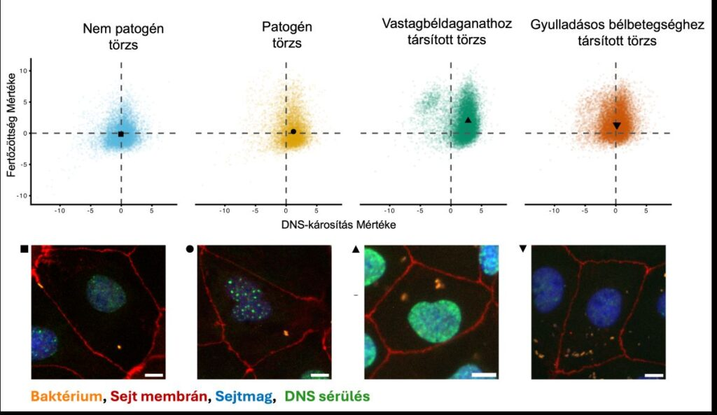 | © Szegedi Biológiai Kutatóközpont
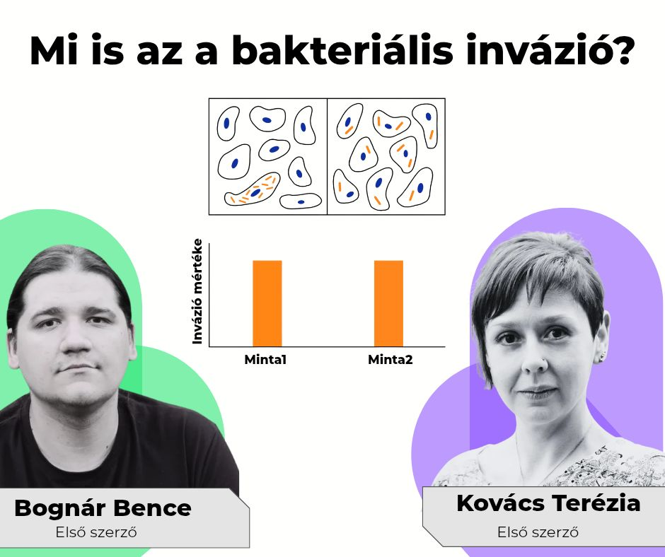 | © Szegedi Biológiai Kutatóközpont
 | © Szegedi Biológiai Kutatóközpont
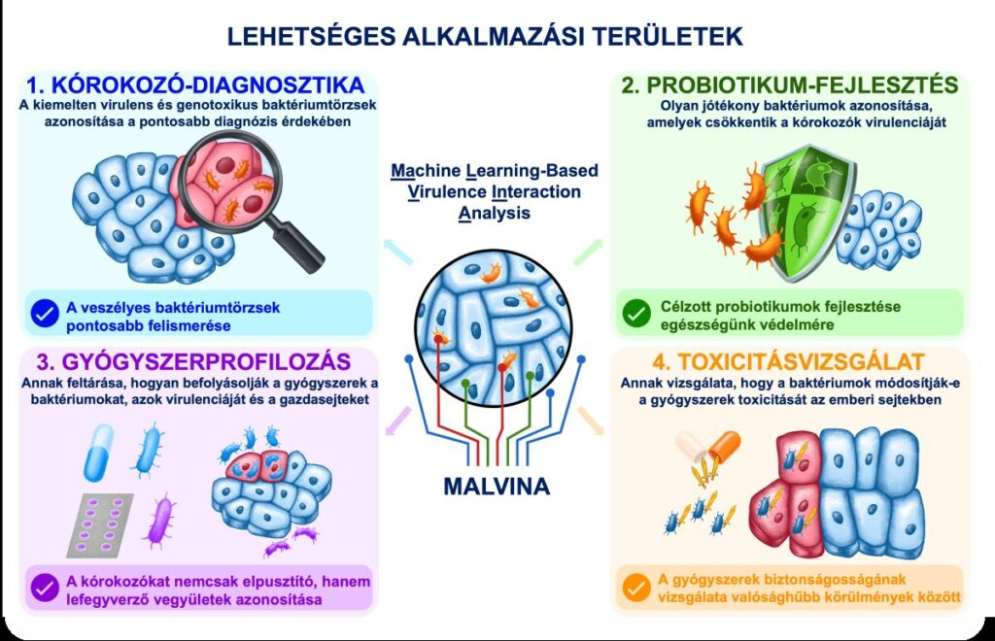 | © Szegedi Biológiai Kutatóközpont
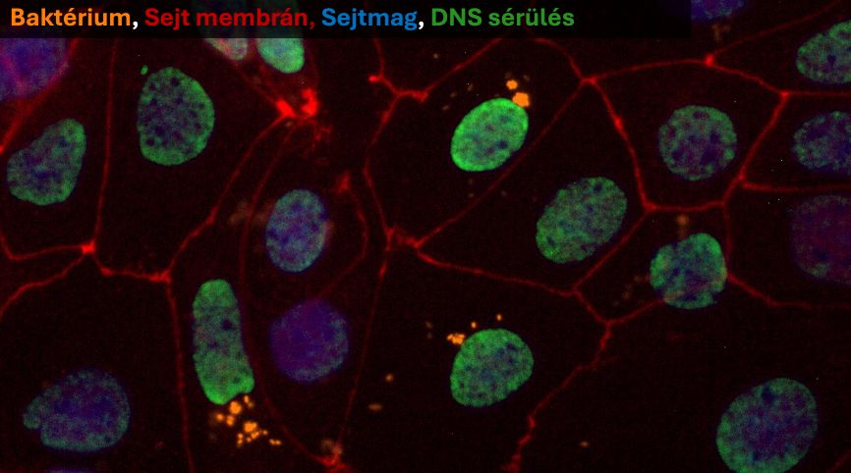 | © Szegedi Biológiai Kutatóközpont
 | © Szegedi Biológiai Kutatóközpont
Eredeti tartalom: Szegedi Biológiai Kutatóközpont
Továbbította: Helló Sajtó! Üzleti Sajtószolgálat
Ez a sajtóközlemény a következő linken érhető el:

